HRVATSKI JEZIK - Pčelica 1
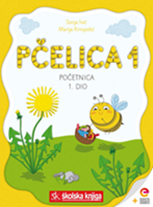
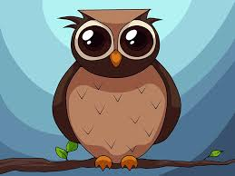
Veliko i malo tiskano slovo S s – vježbanje
Uvodni dio
Što znaš o ptici sovi?
Zamoli nekoga od ukućana da ti pomogne s čitanjem.
Pročitaj i saznaj nešto o sovi.
RADOZNALCI: https://www.e-sfera.hr/dodatni-digitalni-sadrzaji/fd851874-96b1-4232-bd24-539bdfb65c47/
Danas ćeš vježbati veliko i malo tiskano slovo S s.
Glavni dio
U ČITAONICI pročitaj MUDRU SOVICU. https://www.e-sfera.hr/dodatni-digitalni-sadrzaji/fd851874-96b1-4232-bd24-539bdfb65c47/
Zamoli ukućane za pomoć u čitanju.
Odgovori usmeno na pitanja.
Kako se osjećaš nakon što si čuo/čula priču? Gdje je živjela sovica? Tko se rugao sovici? Zašto? S kim se sovica želi noću družiti? Zašto je mudra? Trebamo li se sramiti zato što nismo isti kao i drugi? Po čemu se ti razlikuješ od druge djece?

Ljepota je u različitosti. Svi smo na svoj način drukčiji i upravo zbog toga lijepi.

Imenuj i rastavi riječi iz GALERIJE SLIKA.
Složi slagalice u SLAGALICE https://www.e-sfera.hr/dodatni-digitalni-sadrzaji/fd851874-96b1-4232-bd24-539bdfb65c47/

Završni dio

Pročitaj samostalno rečenice u ZNAM ČITATI https://www.e-sfera.hr/dodatni-digitalni-sadrzaji/fd851874-96b1-4232-bd24-539bdfb65c47/

Domaća zadaća

Riješiti nastavne listiće s poveznice -LOGOPEDSKI KUTAKhttps://www.e-sfera.hr/dodatni-digitalni-sadrzaji/fd851874-96b1-4232-bd24-539bdfb65c47/

